Об утверждении Плана по управлению пастбищами и их использованию по Айыртаускому сельскому округу на 2021-2022 годы
Решение Уланского районного маслихата Восточно-Казахстанской области от 28 декабря 2020 года № 422. Зарегистрировано Департаментом юстиции Восточно-Казахстанской области 30 декабря 2020 года № 8163
Примечание ИЗПИ.
В тексте документа сохранена пунктуация и орфография оригинала.
В соответствии со статьями 8, 13 Закона Республики Казахстан "О пастбищах" от 20 февраля 2017 года, подпунктом 15) пункта 1 статьи 6 Закона Республики Казахстан от 23 января 2001 года "О местном государственном управлении и самоуправлении в Республике Казахстан", Уланский районный маслихат РЕШИЛ:
1. Утвердить План по управлению пастбищами и их использованию по Айыртаускому сельскому округу на 2021-2022 годы, согласно приложению к настоящему решению.
2. Настоящее решение вводится в действие по истечении десяти календарных дней после дня его первого официального опубликования.
Председатель сессии | Ш. Захарьянов
Секретарь Уланского районного маслихата | О. Сыдыков
Приложение к решению
Уланского районного маслихата
от 28 декабря 2020 года № 422
План по управлению пастбищами и их использованию по Айыртаускому сельскому округу на 2021-2022 гг.
План по управлению пастбищами и их использованию по Айыртаускому сельскому округу на 2021-2022 годы (далее - План) разработан в соответствии с Законом Республики Казахстан "О местном государственном управлении и самоуправлении в Республике Казахстан" от 23 января 2001 года, Законом Республики Казахстан "О пастбищах" от 20 февраля 2017 года, приказом Заместителя Премьер-Министра Республики Казахстан - Министра сельского хозяйства Республики Казахстан от 24 апреля 2017 года № 173 "Об утверждении Правил рационального использования пастбищ" (зарегистрирован в Реестре государственной регистрации нормативных правовых актов № 15090), приказом Министра сельского хозяйства Республики Казахстан от 14 апреля 2015 года № 3-3/332 "Об утверждении предельно допустимой нормы нагрузки на общую площадь пастбищ" (зарегистрирован в Реестре государственной регистрации нормативных правовых актов № 11064).
Для организации плана по управлению пастбищами и их использованию составлена:
- схема расположения пастбищ на территории Айыртауского сельского округа в разрезе категории земель, собственников земельных участков и землепользователей (приложение 1);
- приемлемые схемы пастбищеоборотов (приложение 2);
- карта с обозначением внешних и внутренних границ и площадей пастбищ (приложение 3);
- схема доступа пастбищепользователей к водным источникам (приложение 4);
- схема перераспределения пастбищ для размещения поголовья сельскохозяйственных животных физических и юридических лиц у которых отсутствуют пастбища и перемещение его на предоставляемые участки (приложение 5);
- схема размещения поголовья сельскохозяйственных животных на отгонных пастбищах физических и юридических лиц (приложение 6);
- календарный график по использованию пастбищ, устанавливающий сезонные маршруты выпаса и передвижения сельскохозяйственных животных (приложение 7).
План принят с учетом сведений о состоянии геоботанического обследования пастбищ, сведений о ветеринарно-санитарных объектах, данных о численности поголовья сельскохозяйственных животных с указанием их владельцев - пастбищепользователей, физических и (или) юридических лиц, данных о количестве гуртов, отар, табунов, сформированных по видам и половозрастным группам сельскохозяйственных животных, сведений о формировании поголовья сельскохозяйственных животных для выпаса на отгонных пастбищах, особенностей выпаса сельскохозяйственных животных на культурных и аридных пастбищах, сведений о сервитутах для прогона скота и иных данных, предоставленных государственными органами, физическими и (или) юридическими лицами.
Айыртауский сельский округ расположен в центральной части Уланского района, в горно-степной, сухостепной зоне. Горно-степная зона подразделяется на горную лугово-степную, предгорную степную умеренно-влажную и степную умеренно засушливую подзоны. Климат умеренно-засушливый, умеренно жаркий, со среднегодовым количеством осадков 360-390 мм. Температура воздуха самая низкая –45, самая высокая +40. Среднегодовая температура +10. Относительная влажность 68 %. Преобладают ветры юго-восточные и северо-западного направления, со среднегодовой скоростью 2,7 м/сек.
Почвы темно-каштановые, горные черноземы южные, черноземы обыкновенные, черноземы южные, горные черноземы выщелоченные и обыкновенные.
Растительный покров представляет собой: ковыльно-типчаково-полынные, ковыльно-типчаково-разнотравные, разнотравно-злаковые, мягкостебельные и кустарниково-дерновинно-злаковые с разнотравьем.
Устойчивый снежный покров устанавливается в середине ноября, сходит в первой декаде апреля. Продолжительность безморозного периода 130-150 дней.
Гидрография представляет собой бассейн реки Иртыш. Наиболее крупные реки: Уланка, Дресвянка, Узун Булак и множества других рек и ручьев.
Административный центр село Айыртау находится в 16,5 км к югу-западу от районного центра поселка Касыма Кайсенова.
Айыртауский сельский округ занимает 37905,1 гектар площади, в том числе: пашни – 11116,6 гектар, пастбища – 21965,2 гектар, сенокосы – 1426,1 гектар.
По категориям земли подразделяются на:
земли сельскохозяйственного назначения – 33810,8 гектар;
земли населенных пунктов – 4008,1 гектар;
земли промышленности, транспорта, связи, для нужд космической деятельности, обороны, национальной безопасности и иного несельскохозяйственного назначения – 86,1 гектар;
земли запаса - 9404 гектар.
На 1 января 2020 года в Айыртауском сельском округе поголовье сельскохозяйственных животных составляет: крупного рогатого скота 3807 голов, из них маточное поголовье 1696 голов, мелкого рогатого скота 5267 голов, лошадей 2591 голов (таблица № 1).
таблица № 1
№ | Сельский округ | население |  |  |  | к/х и ТОО |  |  |  | Всего:
 |  | КРС |  | МРС | Лошади | КРС |  | МРС | Лошади | КРС |  | МРС | Лошади
 |  | всего | в том числе дойные |  |  | всего | в том числе дойные |  |  | всего | в том числе дойные
1 | Айыртауский | 1903 | 947 | 2465 | 975 | 1904 | 749 | 2802 | 1616 | 3807 | 1696 | 5267 | 2591
Для ветеринарного обслуживания сельскохозяйственных животных и птиц в округе организовано: ветеринарных пунктов – 1, скотомогильников – 2.
Для обеспечения сельскохозяйственных животных по Айыртаускому сельскому округу имеются всего 21695,2 гектар пастбищных угодий, в черте населенных пунктов числится 3401 гектар пастбищ.
На основании вышеизложенного, согласно статьи 15 Закона Республики Казахстан "О пастбищах" для нужд местного населения Айыртауского сельского округа по содержанию маточного (дойного) поголовья сельскохозяйственных животных при имеющихся пастбищных угодьях населенного пункта в размере 3401 гектар, потребность составляет 3701,5 гектар (таблица № 2), которое планируется восполнить за счет стойлового содержания животных.
таблица № 2
№ | Сельский округ | Площадь  пастбищ, (га) | Наличие дойных  коров (гол.) | Норма потребности  пастбищна 1 гол., (га) | Потребность  пастбищ, (га) | Нехватка,  (га)
1 | Айыртауский | 3401 | 947 | 7,5 | 7102,5 | 3701,5
Для выпаса скота местного населения Айыртауского сельского округа предоставлено 3099,8 гектар.
Имеется потребность пастбищных угодий по выпасу других сельскохозяйственных животных местного населения в размере 19642,5 гектар, при норме нагрузки на голову КРС – 7,5 га/гол., МРС – 1,5 га/гол., лошадей – 9 га/гол (таблица № 3).
таблица № 3
№ | Сельский округ | население |  |  | Норма потребности пастбищ на 1 гол., (га)
 |  | КРС | МРС | Лошади | КРС | МРС | Лошади
1 | Айыртауский | 956 | 2465 | 975 | 7,5 | 1,5 | 9
продолжение таблицы
Потребность пастбищ,(га) |  |  |  | Предоставлено для выпаса скота | Нехватка, (га)
КРС | МРС | Лошади | Итого (га)
7170 | 3697,5 | 8775 | 19642,5 | 3099,8 | 16542,7
Сложившуюся потребность пастбищных угодий в размере 16542,7 гектар необходимо восполнить за счет выпаса сельскохозяйственных животных населения на отгонных пастбищах учетного квартала 05-079-015.
Поголовье в ТОО, крестьянских и фермерских хозяйствах Айыртауского сельского округа составляет: крупного рогатого скота 1904 голов, мелкого рогатого скота 2802 голов, лошадей 1616 голов (таблица № 4).
таблица № 4
№ | Сельский округ | Наличие скота  по видам, (гол) |  |  | Норма потребности пастбищ  на 1 гол., (га) |  |  | Потребность пастбищ,(га)
 |  | КРС | МРС | Лошади | КРС | МРС | Лошади | КРС | МРС | Лошади | Итого (га)
1 | Айыртауский | 1904 | 2802 | 1616 | 7,5 | 1,5 | 9 | 14280 | 4203 | 14544 | 33027
Площадь пастбищ ТОО, крестьянских и фермерских хозяйств составляет 18478,7 гектар. Сложившуюся потребность пастбищных угодий ТОО, крестьянских и фермерских хозяйств в размере 14548,3 гектар необходимо также восполнить за счет земель запаса и кормовой базы сельскохозяйственных формирований.
Приложение 1
к Плану по управлению
пастбищами и их использованию
в Айыртауском сельском округе
на 2021-2022 годы
Схема (карта) расположения пастбищ на территории Айыртауского сельского округа в разрезе категорий земель, собственников земельных участков и землепользователей на основании правоустанавливающих документов
Сноска. Приложение 1 в редакции решения Уланского районного маслихата Восточно-Казахстанской области от 27.12.2021 № 109 (вводится в действие по истечении десяти календарных дней после дня его первого официального опубликования).

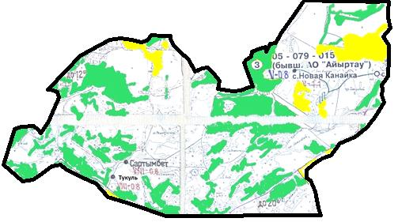

Условные обозначения:

границы сельского округа
пастбища категории земель сельскохозяйственного назначения
пастбища категории земель населенных пунктов
Список собственников земельных участков, прилагаемый к схеме (карте) расположения пастбищ Айыртауского сельского округа
№ | Наименование собственника | Площадь пастбищ (га) | Наличие скота по видам (голов)
 |  |  | КРС | МРС | Лошади
1 | Ахметжанов Кабдулла Бигалиевич | 52 | 0 | 0 | 0
2 | Ешенгазинов Ерлан Орынканович | 0,36 | 6 | 0 | 0
3 | Темирханов Базарбек Темирханович | 0,20 | 0 | 0 | 0
4 | Товарищество с ограниченной ответственностью "Бастау 41" | 60,4 | 60 | 300 | 20
5 | Усен Турсынхан | 26,6 | 130 | 300 | 5
Список землепользователей земельных участков, прилагаемый к схеме (карте) расположения пастбищ Айыртауского сельского округа
№ | Наименование землепользователя | Площадь пастбищ (га) | Наличие скота по видам (голов)
 |  |  | КРС | МРС | Лошади
1 | Алексеев Владимир Иванович | 26,4 | 0 | 0 | 0
2 | Асубаев Бакыт Слямгалиевич | 606,4 | 222 | 0 | 0
3 | Асубаева Умит | 22,8 | 0 | 0 | 0
4 | Аханов Қуанышбек Айдарович | 0,9 | 0 | 0 | 0
5 | Ахметов Мухтаркан | 88,4 | 0 | 0 | 0
6 | Бегалиев Алтынбек Шарифович | 659,1 | 0 | 0 | 0
7 | Бейсханова Шынар Мухаметкалиевна | 109,6 | 0 | 0 | 239
8 | Бытиков Ермек Сембаевич | 1,6 | 0 | 0 | 0
9 | Гасанов Фируз Ахунбала Оглы | 9,9 | 0 | 0 | 0
10 | Дандыбаева Нагима | 464,5 | 0 | 0 | 0
11 | Искаков Манарбек Қылымханұлы | 173 | 0 | 0 | 0
12 | Камалитдинов Қайырбек Мәулітжанұлы | 45 | 0 | 0 | 0
13 | Кантарбаев Мухамеджан Рустемович | 41,1 | 0 | 0 | 0
14 | Капкенов Турлыбек | 289,4 | 0 | 0 | 0
15 | КоноплҰва Алефтина Ариановна | 26,4 | 36 | 0 | 0
16 | Қожаханов Ерболат Ескендірұлы | 32 | 0 | 0 | 0
17 | Михейлис Закен Ахметовна | 49,8 | 7 | 30 | 70
18 | Мурсалимов Есенбек Мубаракович | 304,2 | 0 | 0 | 0
19 | Мусин Думанай Мұратұлы | 2280,5 | 0 | 0 | 0
20 | Мусин Серик Ашимжанович | 80 | 0 | 0 | 0
21 | Мусина Бактыгуль Рамазановна | 329 | 279 | 1300 | 345
22 | Нурсеилов Серик Темирханович | 436,3 | 0 | 0 | 0
23 | Оспанов Тулеген Камалдинович | 567,7 | 0 | 0 | 0
24 | Рагызбаева Корлан Нургожаевна | 277,3 | 70 | 150 | 60
25 | Режабалиев Илхамжан Мамадалиевич | 68,1 | 192 | 0 | 3
26 | Сабиева Манчук Шарипхановна | 26 | 6 | 0 | 0
27 | Сейфулла Али | 464,5 | 155 | 178 | 200
28 | Сембаев Адилжан Жиеншенович | 88,4 | 61 | 0 | 15
29 | Сулейменова Шаймаруан Социянерқызы | 254,6 | 25 | 70 | 0
30 | Султамбекова Ботагоз Ермеккызы | 464,5 | 0 | 0 | 0
31 | Темирханов Базарбек Темирханович | 158,5 | 0 | 0 | 0
32 | Товарищество с ограниченной ответственностью "Нұрали-Санияз" | 1526,7 | 150 | 0 | 0
33 | Товарищество с ограниченной ответственностью "Уланская МТС" | 2190,5 | 0 | 0 | 0
34 | Товарищество с ограниченной ответственностью"Каменское SP" | 389,1 | 0 | 0 | 0
35 | Түсіпов Ақылбек Кәрімұлы | 154 | 6 | 23 | 0
36 | Чайхин Болат Чайхинович | 12,8 | 0 | 0 | 0
37 | Шаихов Сәбит Қабышұлы | 104,8 | 28 | 14 | 4
38 | Шарипханов Серікбек Сайлаұбеқұлы | 51,4 | 0 | 14 | 0
Расшифровка аббревиатур:
КРС - крупный рогатый скот;
МРС - мелкий рогатый скот.
Приложение 2
к Плану по управлению
пастбищами и их использованию
в Айыртауском сельском округе
на 2021-2022 годы
Приемлемые схемы пастбищеоборотов
Сноска. Приложение 2 в редакции решения Уланского районного маслихата Восточно-Казахстанской области от 27.12.2021 № 109 (вводится в действие по истечении десяти календарных дней после дня его первого официального опубликования).

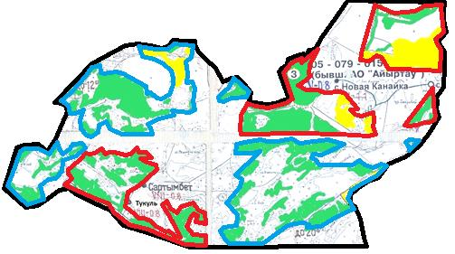

Условные обозначения:

границы сельского округа
границы пастбищ, используемых в осеннее и зимнее время
границы пастбищ, используемых в весеннее и летнее время
пастбища категории земель сельскохозяйственного назначения
пастбища категории земель населенных пунктов
Приложение 3
к Плану по управлению
пастбищами и их использованию
в Айыртауском сельском округе
на 2021-2022 годы
Карта с обозначением внешних и внутренних границ и площадей пастбищ
Сноска. Приложение 3 в редакции решения Уланского районного маслихата Восточно-Казахстанской области от 27.12.2021 № 109 (вводится в действие по истечении десяти календарных дней после дня его первого официального опубликования).

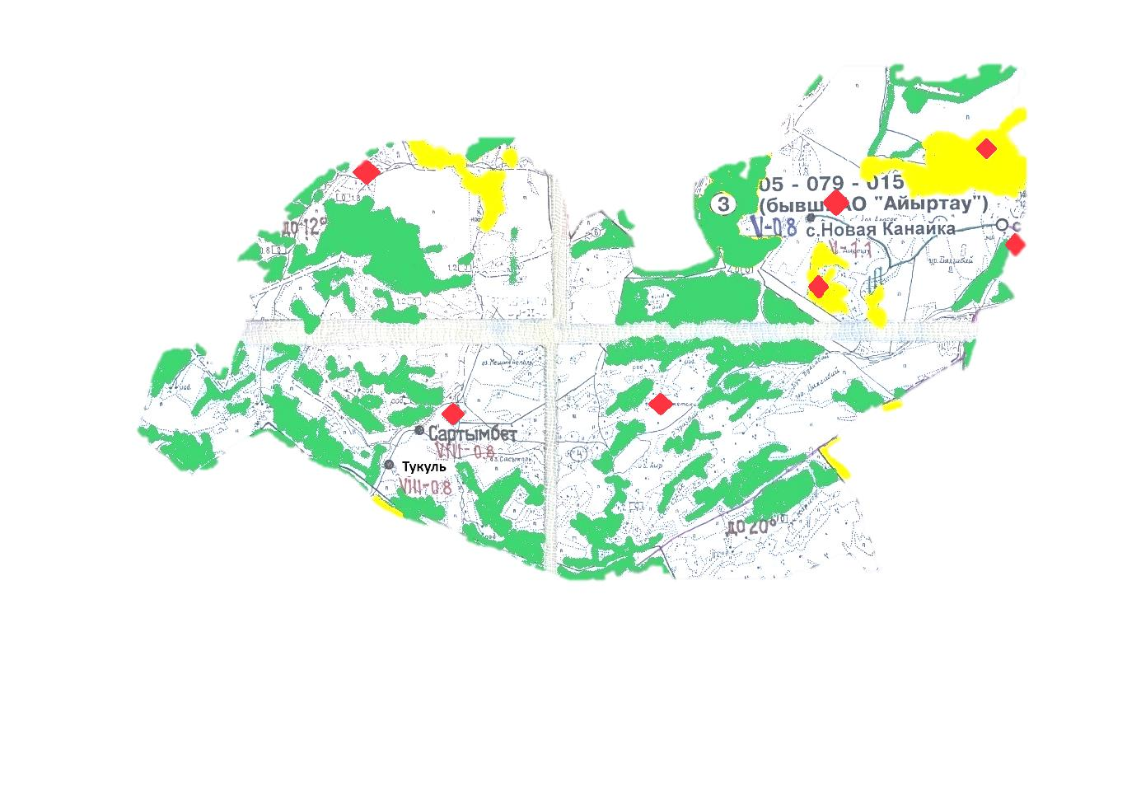

Условные обозначения:

участки сезонных пастбищ сельскохозяйственного назначения во внутренних и внешних границах
пастбища категории земель населенных пунктов
водопой
Приложение 4
к Плану по управлению
пастбищами и их использованию
в Айыртауском сельском округе
на 2021-2022 годы
Схема доступа пастбищепользователей к водным источникам
Сноска. Приложение 4 в редакции решения Уланского районного маслихата Восточно-Казахстанской области от 27.12.2021 № 109 (вводится в действие по истечении десяти календарных дней после дня его первого официального опубликования).

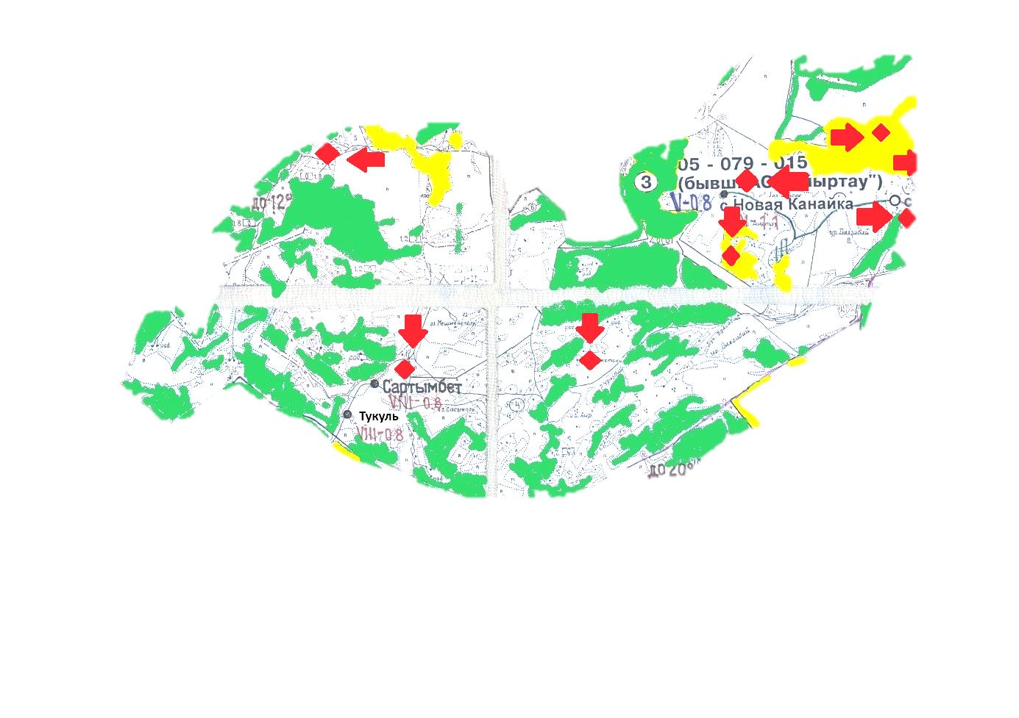

Условные обозначения:

пастбища категории земель сельскохозяйственного назначения
пастбища категории земель населенных пунктов
водопой
доступ пастбищепользователей к водоисточникам
Приложение 5
к Плану по управлению
пастбищами и их использованию
в Айыртауском сельском округе
на 2021-2022 годы
Схема перераспределения пастбищ для размещения поголовья сельскохозяйственных животных физических и юридических лиц у которых отсутствуют пастбища и перемещение его на предоставляемые участки
Сноска. Приложение 5 в редакции решения Уланского районного маслихата Восточно-Казахстанской области от 27.12.2021 № 109 (вводится в действие по истечении десяти календарных дней после дня его первого официального опубликования).

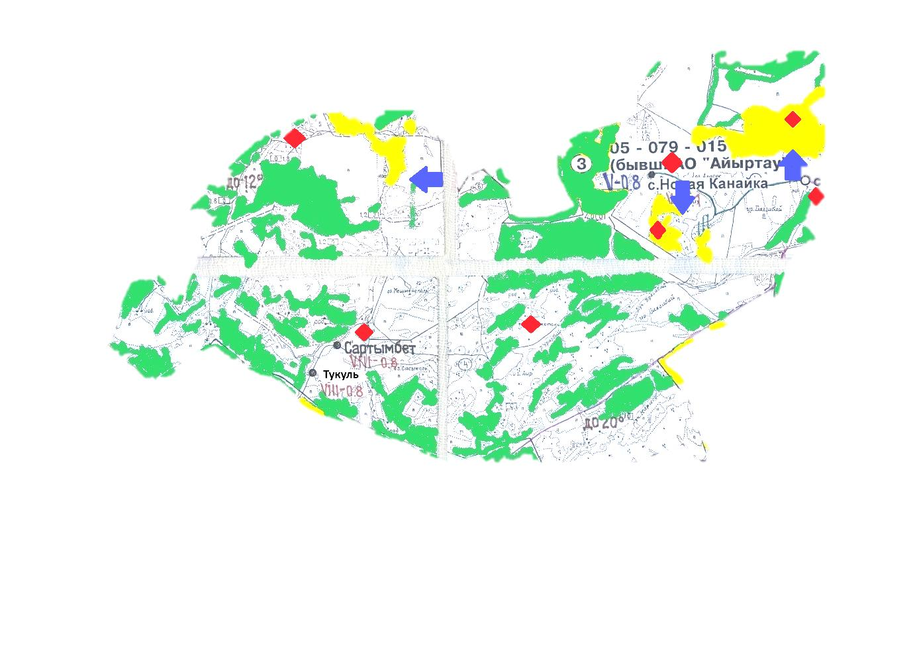

Условные обозначения:

пастбища категории земель сельскохозяйственного назначения
пастбища категории земель населенных пунктов
водопой
схема размещения поголовья сельскохозяйственных животных на отгонных пастбищах физических и (или) юридических лиц не обеспеченных пастбищами
Приложение 6
к Плану по управлению
пастбищами и их использованию
в Айыртауском сельском округе
на 2021-2022 годы
Схема размещения поголовья сельскохозяйственных животных на отгонных пастбищах физических и юридических лиц
Сноска. Приложение 6 в редакции решения Уланского районного маслихата Восточно-Казахстанской области от 27.12.2021 № 109 (вводится в действие по истечении десяти календарных дней после дня его первого официального опубликования).

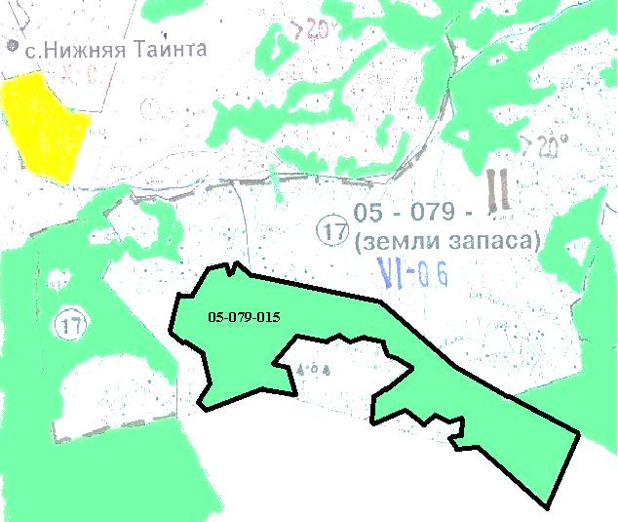

Условные обозначения:

пастбища категории земель сельскохозяйственного назначения
пастбища категории земель населенных пунктов
Приложение 7
к Плану по управлению
пастбищами и их использованию
в Айыртауском сельском округе
на 2021-2022 годы
Календарный график по использованию пастбищ, устанавливающий сезонные маршруты выпаса и передвижения сельскохозяйственных животных
Сельский округ | Срок выгона скота на отгонные пастбища | Срок возврата животных с отгонных пастбищ
Айыртауский | апрель - май | сентябрь - октябрь

© 2012. РГП на ПХВ «Институт законодательства и правовой информации Республики Казахстан» Министерства юстиции Республики Казахстан

